1. **Ring-Topologie**

* Kabel bilden geschlossene Form → jede Station hat einen eindeutigen Vorgänger und Nachfolger
* Zugriffsverfahren: Token Passing
* **in „normaler“ IT nicht mehr relevant**
* Anwendung bei Profibus (s.o.), in Automatisierungs-/Fertigungstechnik

**Vorteile**

* deterministische Kommunikation 🡪 keine Datenkollisionen 🡪 echtzeitfähig
* durch Redundanz (Bypass oder Sekundärring) hochverfügbar
* leicht erweiterbar

**Nachteile**

* nicht "abhörsicher"
* alle Daten werden über ein Kabel übertragen
* Störung des Übertragungsmediums an einer Stelle (defektes Kabel, lockere Steckverbindung, defekte Netzkarte) blockiert den gesamten Netzstrang
* Fehlersuche ist aufwendig
* hoher Datenverkehr, da eine Station eine Nachricht an alle anderen Stationen sendet

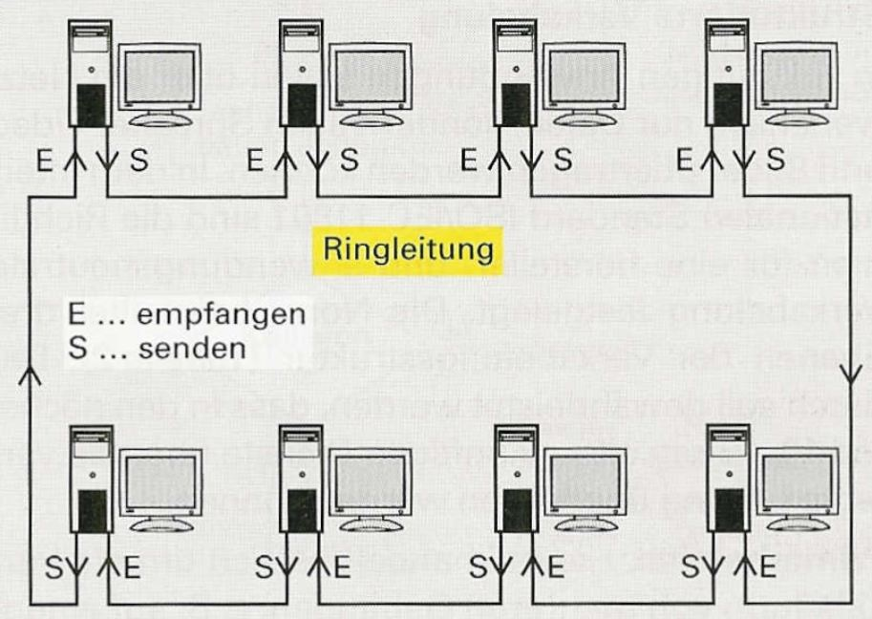

Abbildung 1: (Token)Ring-Topologie

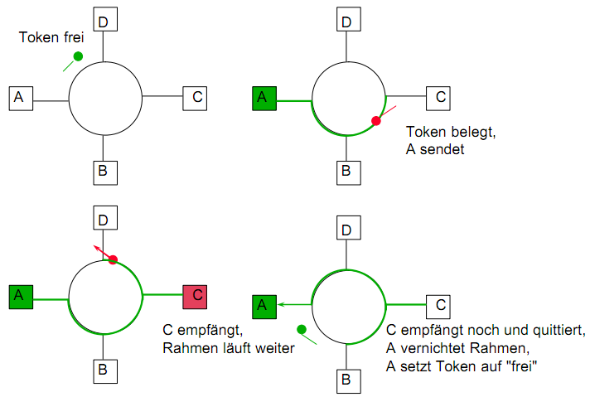

Abbildung : Token Passing

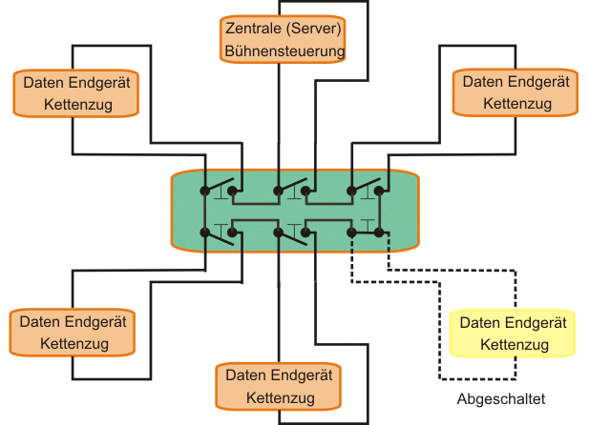

Abbildung 3: logische Ringtopologie, physische Sterntopologie

(Quelle: <https://wiki.production-partner.de/licht/netzwerke-in-der-veranstaltungstechnik/#Ring-Topologie>; 22.8.2020)